新 书 推 荐

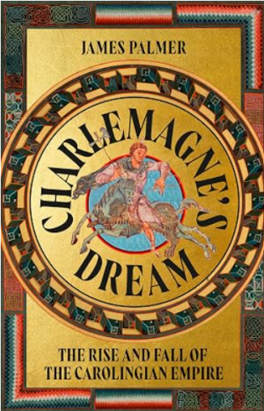
中文书名：《查理曼之梦：加洛林帝国的兴衰》
英文书名：Charlemagne's Dream: The Rise and Fall of the Carolingian Empire
作 者：James Palmer
出 版 社：Basic Books
代理公司：PFD/ANA/Jessica
页 数：352页
出版时间：2026年10月
代理地区：中国大陆、台湾
审读资料：电子稿
类 型：历史

内容简介：

这个充满活力、不断扩张的王朝，锻造了中世纪。

今天，加洛林王朝最广为人知的身份是查理曼的王朝。在八世纪末九世纪初短短几十年的时间里，查理曼通过征服与外交统一了现代欧洲的大部分地区，建立了自罗马灭亡以来欧洲大陆上的第一个帝国。

《查理曼之梦》描绘了加洛林王朝完整的历史弧线——那些为查理曼的成就奠定基础的男男女女，以及那些挥霍了他遗产的色彩斑斓的继任者们。他们与远至科尔多瓦、君士坦丁堡和巴格达的权力中心交战和贸易。他们召集学者和哲学家，推动了一场文化与知识的复兴。他们与教皇结盟，永远改变了教会与国家之间的关系。他们还派遣了第一批传教士前往北欧，将基督教世界的版图扩展到前所未有的遥远地方。

这些是一个锻造了欧洲的家族的故事，展示了他们对更大权力的追求如何既建立了世界上一个伟大的帝国，又如何最终削弱了它。

作者简介：

詹姆斯·T·帕尔默（James Palmer）是圣安德鲁斯大学历史学教授。他此前著有四本关于中世纪欧洲历史的书籍，现居苏格兰。

媒体评价：

帕尔默以引人入胜的叙述，阐明了加洛林王朝的兴衰起伏，该王朝的统治者们见证了欧洲历史上最具塑造力的时期之一。他的这部力作定将吸引学者和普通读者。
——戴维·伍德曼，《英格兰第一国王》的作者

一部关于加洛林王朝试图通过复兴古罗马的强大遗产，在西欧和中欧建立新黄金时代的扣人心弦叙述……他们深刻塑造了西方王权、宗教和社会生活的理想，其最杰出的成员查理曼至今仍在公众认知中牢固地占据着“欧洲之父”的地位。
——彼得·H·威尔逊，《神圣罗马帝国》的作者

法兰克人，通过其统治的加洛林王朝（包括传奇的查理曼），在这些书页中变得栩栩如生。詹姆斯·T·帕尔默编织了一个充满生动色彩的故事——庄严与幽默、野蛮与优雅并存。这是最顶尖的历史学术研究和历史叙事。
——马修·加布里埃尔，《光明时代》和《背誓者》的合著者

全书目录：

地图列表
名称说明
早期加洛林家族关键人物
关键事件时间线
加洛林世界
早期加洛林王国

序言：梦想罗马之后的世界

第一部分：成功时代，714–814年
第一章：铁锤的打击
查理·马特，714–741年
第二章：革命者
矮子丕平，741–768年
第三章：意大利之行
查理曼与意大利，768–787年
第四章：信仰与忠诚
查理曼的其他战争，774–788年
第五章：哲人之廷
复兴，774–799年
第六章：欧洲之父
查理曼，798–814年

第二部分：骤败时代，813–843年
第七章：清教徒
虔诚者路易，813–828年
第八章：家族纷争
洛泰尔一世对抗其家族，829–843年

第三部分：混乱时代，843–875年
第九章：来自北方……
维京人，800–865年
第十章：缔造东方王国
日耳曼人路易，843–870年
第十一章：卷土重来的国王
秃头查理，843–870年
第十二章：离婚案
洛泰尔二世，855–869年
第十三章：意大利的皇帝
路易二世，844–875年

第四部分：终结，873–888年及以后
第十四章：继承
群像，873–881年
第十五章：一连串不幸事件
胖子查理，881–888年

后记：加洛林王朝与中世纪欧洲

致谢
注释
索引

感谢您的阅读！
请将反馈信息发至：版权负责人
Email：Rights@nurnberg.com.cn
安德鲁·纳伯格联合国际有限公司北京代表处
北京市海淀区中关村大街甲59号中国人民大学文化大厦1705室, 邮编：100872
电话：010-82504106
公司网址：http://www.nurnberg.com.cn
书目下载：http://www.nurnberg.com.cn/booklist_zh/list.aspx
书讯浏览：http://www.nurnberg.com.cn/book/book.aspx
视频推荐：http://www.nurnberg.com.cn/video/video.aspx
豆瓣小站：http://site.douban.com/110577/
新浪微博：安德鲁纳伯格公司的微博_微博 (weibo.com)
小 红 书：“安德鲁读书”， “安德鲁童书”
微信订阅号：ANABJ2002


